8 tips til godt indhold

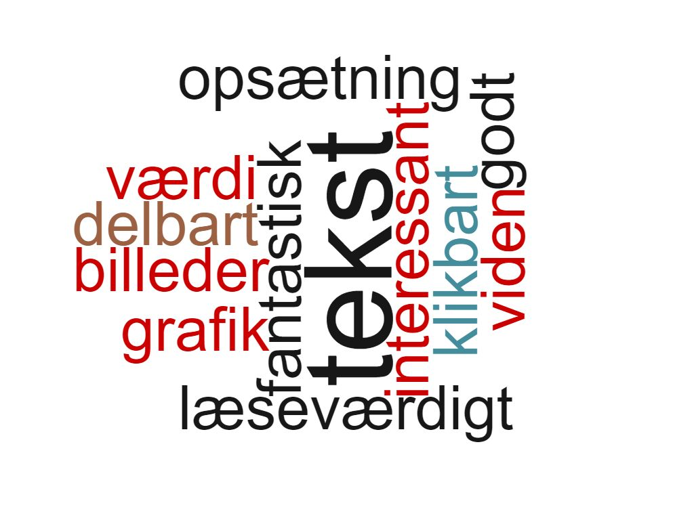

Godt indhold skal skabe værdi og være relevant for læseren.
For de fleste er tid noget vi ikke har for meget af. Ingen har tid til at printe 2-3 sider ud og læse dem i fred og ro, mens vi reflekterer over indholdet … For det meste er vi benhårde i vores vurdering. “What’s in it for me?” – Og hvis vi ikke med det samme får værdi ud af at bruge tid på noget indhold, klikker vi lynhurtig væk.

Derfor skal vi skabe godt indhold der opfylder læserens behov og her får du 8 tips til at komme i gang.

- Skriv til din læser
HVEM skriver du til og HVAD har den person brug for? Hvilken type sprog vil være passende? Husk det er en borger, og ikke din kollega du skriver til, og der er forskel på at skrive til en virksomhed og fru Jensen.
Brug ord som “du”, “dig” og ”din”: Det gør indholdet mere personligt og vedkommende, og gør modtagelsen og forståelsen af det nemmere.
Tal i øjenhøjde: Lad være med at bruge alt for mange fagudtryk, fremmedord og kancellisprog. Skriv i et klart, tydeligt og almindeligt dansk. Forestil dig, at det er din mand/kone/børn, du er ved at forklare noget. Så ved du også, at han eller hun står af med det samme, hvis du slår over i det der indforståede eller bedrevidende snak – det gør borgeren også.

Fagsprog og fagudtryk kan være nødvendigt: Hvis du bruger fagsprog og fagudtryk, så vælg enten at:
- Forklare ordet, inden du bruger det første gang
eller
- Bruge ordet første gang lige inden et punktum. Og følg op med en forklaring i den efterfølgende sætning.

- Opbygning af teksten
Det gælder om at komme til sagen og få fortalt det vigtigste hurtigt og klart, mens du har læserens opmærksomhed. Skriv efter “den omvendte nyhedstrekant”, hvor du forstiller dig en avisartikel som en trekant med den brede ende opad. I toppen ligger det vigtigste, som skal fortælles først. Herefter indsnævres trekanten, efterhånden som indholdet bliver mindre vigtigt.
Og husk overskriften! Vi er utålmodige på nettet og ofte vurderes overskriften på under et sekund - gider vi at bruge tid på at klikke ind på en tekst? Det er overskriften, der skal overbevise dine læsere om, at du er deres tid værd. Sørg for, at din overskrift er så kort og præcis som muligt og at den er meget nem at afkode. Poetiske eller meget faglige overskrifter virker meget sjældent på nettet, hvor man gerne vil vide med det samme, hvad man får for sit klik.

- Skriv aktivt og i nutid
Når du skriver aktivt, bliver teksten mere appetitlig for din læser at dykke ned i. Derfor skal du så vidt muligt skrive i nutid. Når du skriver, så brug aktive udsagnsord. Kort fortalt er det ord, der viser en tilstand eller udtrykker en handling.
Aktiv: Kvinden sætter skoene ind på hylden
Passiv: Skoene blev sat ind på hylden af kvinden

- Skriv kort og grammatisk korrekt
Hvis du har sætninger, der strækker sig over flere linjer, så trænger de helt sikkert til et punktum eller to. Indskudte sætninger gør det generelt sværere at læse en tekst. Omformuler, så dine sætninger bliver lige ud ad landevejen med udsagnsled (tilstand eller handling) og grundled (den eller det der handler eller er i en tilstand) så tidligt og tæt som muligt. Vær nærig med dine tankestreger og gavmild med punktummer. Vær sparsom med tillægsord, for mange tillægsord gør dine sætninger overlæssede og sværere at læse. Og gem udråbstegnene til, når teksten virkelig trænger!

Det er en god ide at få et par andre øjne på den tekst, du har lavet, måske du har en flink kollega, der kan læse den igennem. Som minimum, så brug stavekontrollen. Det er forstyrrende for forståelsen, hvis der mangler endelser, eller der er stavefejl, så glemmer læseren dit budskab.

- Opsætning af tekst
Tekster læses på skærme af varierende størrelse. Så hyppige linjeskift, korte afsnit og mellemrum mellem linjer er vigtigt. Gode tommelfingerregler er derfor at:
- skrive korte afsnit og korte sætninger som tilskriver værdi til det, du vil fortælle.
- lave linjemellemrum
- fremhæve særligt vigtige passager eller citater, for eksempel med indrykning eller fed skrift
- brug punktopstilling hvor det giver mening.

Giv luft til øjnene: Vær ikke bange for tomme områder, for det er rigtig hårdt for vores øjne at læse på en skærm. Meget hårdere end at læse i en bog eller avis. Efter hver anden til tredje sætning, eller efter 4- 5 linjer, skal du lige ramme enter-tasten. Det gør teksten mindre tung at se på og lettere at dykke ind i. Gør teksten ”snackable”.

Når vi læser på en skærm, har vi umiddelbart ikke en chance for at orientere os, som vi kan på et stykke papir, i en bog eller avis, her ved vi, hvor lang teksten er, modsat på nettet.

- Husk links
Vi bliver hurtigt utålmodige på nettet, så sørg for, at der er masser af relevante links ned igennem din tekst. På den måde kan du bedre styre, hvor dine læsere klikker hen, når de ikke længere har lyst til at læse videre i teksten. Links til både andre steder på din egen side og også gerne til andres sider, er en også god service til dine læsere.

Husk at lave dybe links; links som viser læseren direkte hen til netop den side, du ønsker. Linkteksten bør være en kort præcis tekst, om hvad læseren kan forvente – og ikke en kopi af URLén, du sætter ind.

Derudover er Google også glad for links og en god intern linkstruktur på din side, hvor du husker at linke frem og tilbage mellem det relevante indhold, du har, styrker din SEO.

- Slut af med call to action
Husk at slutte din tekst af med en opfordring til dine læsere om at gøre noget bestemt, så de ved, hvad de skal gøre nu. Gør det personligt og inddragende. Du skal (stadig) tale til det, læseren gerne vil. Call to action kan f.eks. være link til yderligere materiale om emnet eller relaterede emner, en tilmelding eller udfyldelse af en formular.

Hjælp læseren så meget som muligt, så de ikke selv behøver at bruge kræfter eller tid på at regne ud, hvor de skal hen. For skal de bruge for meget tid på at lede efter noget, er risikoen for at de forsvinder fra siden meget, meget højere end hvis du selv viser dem vejen.

- Billeder
Førstehåndsindtrykket betyder alt. Virkelig alt. Det sekund hvor læseren lander på siden og oplever de indbydende billeder, vil han/hun automatisk danne sig et godt førstehånds indtryk af hjemmesiden.

Så, billeder er et af de bærende elementer og de kan hjælpe læseren med at forstå dit budskab bedre. Brug f.eks. billeder af produkter/ydelser, medarbejdere, stemningsbilleder eller inspirerende billeder, og hvad du ellers mener vil have relevans på hjemmesiden.

Vær opmærksom på billedernes størrelse, for mange store billeder giver en langsom hjemmeside. Billedopløsningen er også vigtig, dårlige, uskarpe og pixelerede billeder giver et meget dårligt indtryk og ødelægger sidens troværdighed. Billedformat handler om, at billedet skal passe til siden – også når læseren ser siden på en anden enhed. Farvetonen er vigtig, for at billederne på en hjemmeside passer sammen og ikke kommer til at se fjollet ud ved siden af hinanden.
Værktøjer:
Billede redigering
Windows tilbehør: Paint
Test 29
Billederedigerings værktøjet GIMP
Optimer billede størrelse
Optimering af billedestørrelser Bulkresizephotos - det er gratis, det kan tage billeder større end 5 mb og det kan installeres på pc hvis du ønsker det. Du uploader ikke noget – det hele sker i browseren, og det færdige billede bliver gemt i overførelsesmappen på din pc.

Gratis Billeder
Hvis du lige står og mangler et billede med børn, ældre eller en arbejdssituation, kan du finde gratis stockfotos her:
Stocksnap
Lifeofpix
Picjumbo
Unsplash
Negativespace
Video
Flere og flere foretrækker at se en video frem for at læse en masse tekst. Har du har nogle gode, inspirerende videoer, så sæt dem på hjemmesiden. Det kan gøre dine læsere mere engagerede. Du kan indlejre videoer fra Dreambroker, YouTube og Vimeo. Video kan ikke lægges direkte ind på hjemmesiden.

